**Computer Organization 2017**

**HOMEWORK IV**

系級: 資訊108 學號: F74046365 姓名: 李昕樺

**實驗結果圖(snapshot of result)**

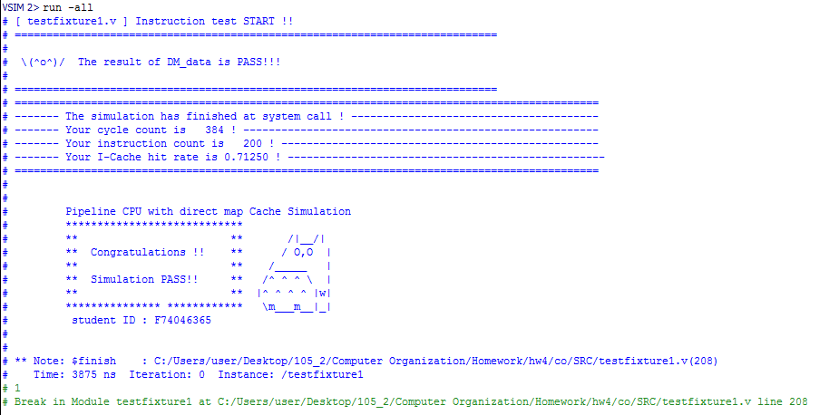

**The I-Cache hit rate of your simulation & your reason:**

因為每一個instruction會有3個clock cycle，而一個clock cycle是10000ps，共run了3875000ps，所以約有129個instructions，總共有60個左右的hit，所以hit rate = 60/129 = 0.47 (四捨五入到小數第二位)

**指令波型圖( Instruction waveform of some situations)**

(Please explain why your snapshot is correct, including the wires, signals.)

1. I-Cache Miss 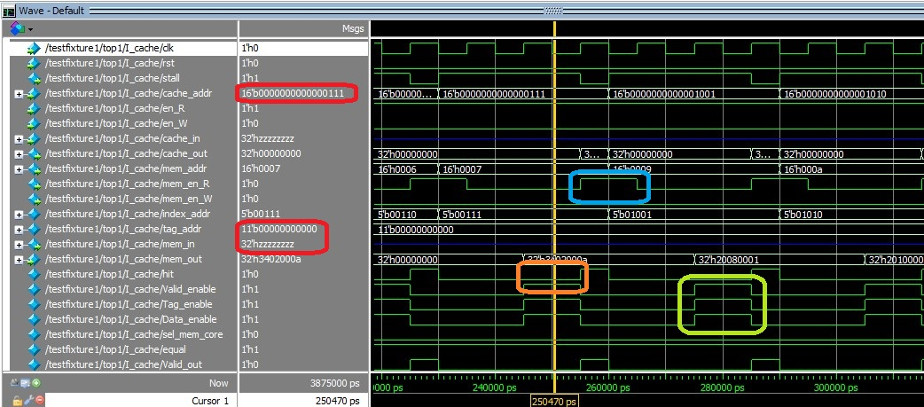

Description:

從cache_addr=0000000000000111(紅色框框)，可以知道index=00111，tag=00000000，去找cache裡的data，發現這裡的hit=0(橘色框框)，所以是miss，因此要到memory裡拿資料，mem_en_R=1(藍色框框)，之後Valid_enable、Tag_enable、Data_enable=1(綠色框框)，讓他寫入cache中。

1. I-Cache Hit:

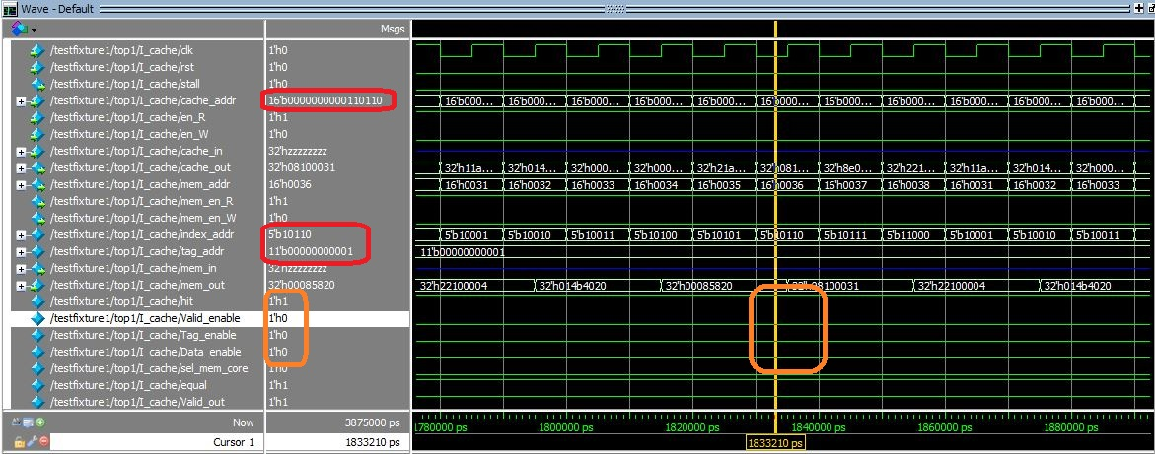

Description:

從cache_addr=0000000000110110(紅色框框)，可以知道index=10110，tag=00000001，去找cache裡的data，然後有找到，所以這裡的hit=1(橘色框框)，所以是hit。

1. CPU stall:

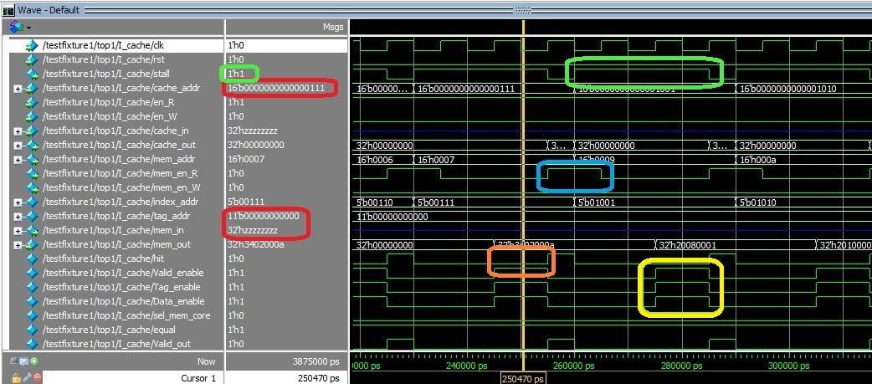

Description:

從cache_addr=0000000000000111(紅色框框)，可以知道index=00111，tag=00000000，去找cache裡的data，發現這裡的hit=0(橘色框框)，所以是miss，因此要到memory裡拿資料，mem_en_R=1(藍色框框)，之後Valid_enable、Tag_enable、Data_enable=1(綠色框框)，讓他寫入cache中。因為這些指令都要在stall的狀態下進行，因此stall=1(綠色圈圈)

**心得(Report)**

(請寫下完成本次作業的心得、學到哪些東西、困難點的部分。大約   
 100~200字 )

(Please write your learned lesson and conclusion, and difficult point. About   
 100~200 words)

這次跟前兩次的作業差異有點大，要注意他們的address，還要注意什麼時候hit跟miss，或是一些變數的設定，只要一不小心變數設定錯誤就會出錯，可能hit rate太低，或cycle數不夠，或不小心少打一個東西，執行時就會出現time out，不過通過這次的作業我也更清楚cache的運作。